بسم الله الرحمن الرحیم
اداره فرهنگي دانشكده فني وحرفه اي خرم آباد
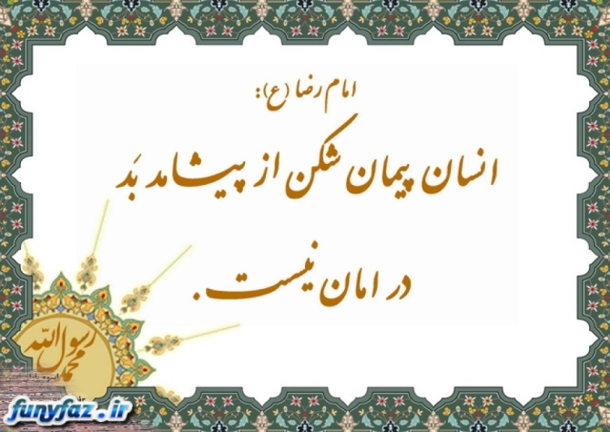
دهه كرامت گرامي باد.السلام عليك يا امام رضا(ع) السلام عليك يافاطمه معصومه (س)-فاصله بین ولادت حضرت معصومه (س) و ولادت ثامن الائمه (ع) با عنوان دهه کرامت نامگذاری شده
کرامت به چه معنا است و در سیره و سبک زندگی ائمه معصوم (ع) این مفهوم چه جایگاهی دارد و چگونه تعریف شده است؟
کرامت به معنای بزرگواری است و اصل کرامت در روایات ائمه معصوم (ع) ملاک دینداری انسان ها شناخته می شود، آنچنان که پیامبر اکرم (ص) فرمودند: بزرگواری مرد همان دین او است.
همچنین، از پیامبر اکرم (ص) روایت است که کرامت دوری از گناهان است. بنابر روایاتی دیگر، کرم آن است که انسان دنیا را کوچک بشمارد.
علاوه بر این، امیرالمومنین (ع) می فرمایند: هر که برای خود کرامت قائل باشد، دنیا در نظرش خوار و کوچک می شود
پس کرامت به معنای کوچک شمردن دنیا نیز است. امیرالمومنین (ع) همچنین فرموده اند: کسی در حقیقت کرم و بخشندگی دارد که هوای نفس خود را مهار کند و به نفسش بخل بورزد
ایشان همچنین می فرمایند: هوای نفست را مهار کن و بر آن بخیل باش که اگر کسی بر نفس بخل بورزد، حقیقت کرامت را یافته است.
برخی دیگر از روایات، وفاداری را به بزرگواری تعبیر می کنند. امیرالمومنین (ع) در این باره می فرمایند: وفاداری به پیمان ها از بزرگواری انسان است.
بنابر آنچه بیان شد، کرامت قبل از هر چیز دینداری و دوری از گناه و بخل داشتن نفس اماره و بعد کوچک شمردن دنیا را شامل می شود و از این مسیر به مقصد صبر و شکیبایی می رسد، از این رو است که امیرالمومنین (ع) می فرمایند: بزرگواری و کرامت، نیکو شکیبایی کردن است.
کسی که دنیا در مقابلش کوچک باشد شکیباییش نیز بالا می رود و این فرد نه تنها برابر مشکلات کم نمی آورد بلکه بار مشکلات دیگران را نیز بر دوش می کشد و امیرالمومنین (ع) در این باره می فرمایند: بزرگواری و کرم این است که بار دیگران بر دوش کشیده شود.و این از دنیا شکایت نکردن نشانه کرامت است. همچنین، از اخلاق کریمان خلوص و یکرنگی است و ناخالصی از اخلاق انسان های فرومایه است.
امیرالمومنین (ع) می فرمایند: کریمان کسانی هستند که شکیباتر و پرتحمل ترند؛ همچنین ایشان می فرمایند: شتاب در عفو و گذشت از اخلاق کریمان است.
تمامی روایاتی که بیان شد از امام معصوم است و امام (ع) تا خود به آنها عمل نکند دیگران را به آن عمل دعوت نمی کند؛ حضرات معصومین (ع) به عنوان امامان کریم هم شناخته می شوند پس نخستین کرامت کنندگان اند.
اما برای پاسخ دقیق به چرایی تقارن دهه کرامت با ایام ولادت باسعادت ثامن الائمه (ع) باید گفت کرامت و بزرگواری ایشان در مزین کردن ایران به وجود مبارکشان، اصلی ترین دلیل این نامگذاری است چراکه حضور نورانی و مقدس آن حضرت (ع) ایران را مرکز حقیقی تشیع و اسلام ناب قرار داد؛ علاوه بر این به برکت ایشان و اعتقاد به امامت آن حضرت (ع) است که شیعه اثنی عشری هویت می یابد یعنی هر کسی که به امامت ایشان معتقد باشد، شیعه عثنی عشری است.
امام صادق ع:
خداوند حرمى دارد كه مكه است پيامبر حرمى دارد و آن مدينه است و حضرت على (ع) حرمى دارد و آن كوفه است و قم كوفه كوچك است كه از 8 درب بهشت سه درب آن به قم باز مى شود - زنى از فرزندان من در قم از دنيا مى رود كه اسمش فاطمه دختر موسى (ع) است و به شفاعت او همه شيعيان من وارد بهشت مى شوند . بحارالانوار(ط-بیروت) ج 57 ، ص 228 ، ح 59
امام جواد علیه السلام - كسى كه عمه ام را در قم زيارت كند پاداش او بهشت است.
امام رضا(ع):از اخلاق‌ پيامبران‌ ، نظافت‌ و پاكيزگى‌ است‌
(تحف‌ العقول‌ ، ص‌ 466)
مؤمن‌ ، مؤمن‌ واقعى‌ نيست‌ ، مگر آن‌ كه‌ سه‌ خصلت‌ در او باشد : سنتى‌ از پروردگارش‌ و سنتى‌ از پيامبرش‌ و سنتى‌ از امامش‌ . اما سنت‌ پروردگارش‌ ، پوشاندن‌ راز خود است‌ ، اما سنت‌ پيغمبرش‌ ، مدارا و نرم‌ رفتارى‌ با مردم‌ است‌ ، اما سنت‌ امامش‌ صبر كردن‌ در زمان‌ تنگدستى‌ و پريشان‌ حالى‌ است‌
(اصول‌ كافى‌ ، ج‌ 3 ، ص‌ 339)
